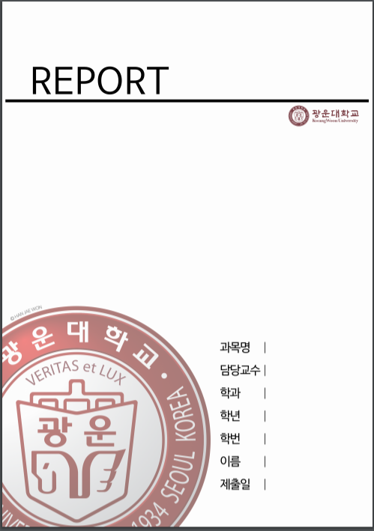

**결정트리 학습 구현 및 실험**

인공지능

박병준 교수님

소프트웨어학부

3학년

2017203039

박선영

2019-11-20

**[작성한 소스코드의 구동 환경]**

Python version : Python 3.7.0

IDLE : Python 3.7 64-bit

scikit-learn, numpy, pandas : Python 3.7.0 버전에 맞는 모듈 설치

anaconda : Anaconda3-2019.10-Windows-x86_64

**[실험1]**

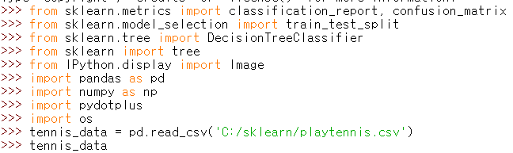[작성한 코드에 대한 설명 및 각 실험의 결과 로그 캡처]

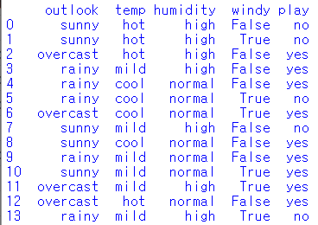먼저 필요한 모듈을 import 해주고, tennis_data라는 개체를 하나 생성해서 playtennis.csv라는 파일을 읽어와 저장해줍니다.

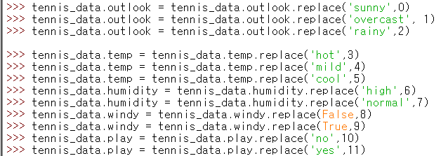그러면 이러한 결과 값이 출력됩니다.

그 다음으로, 데이터 전처리 과정을 거치는데 문자열 타입에서 숫자 타입으로 바꿔 저장해줍니다.

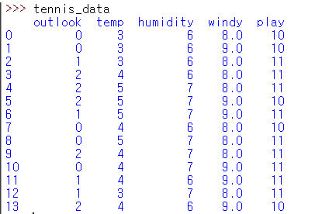

그러면 결과값은 이렇게 나옵니다.

데이터 프레임 형태로 추출하여, np.array 함수를 이용하여 추출한 데이터를 배열형태로 변환하여 저장합니다.

그리고 y에는 tennis_data의 컬럼 값을 데이터프레임 형태로 추출하고 배열형태로 변환한후에 변수에 저장합니다.

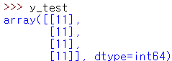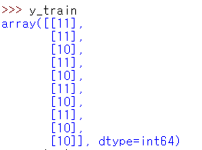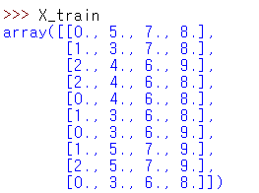로드된 train_test_split 모듈을 이용하여 변수 X에 입력 4개의 컬럼의 데이터와 변수 y에 입력한 playtennis 컬럼의 데이터를, train(훈련)과 test를 구분해, 임의의 개수로 각각 변수 X_train, X_test, y_train, y_test에 저장합니다.

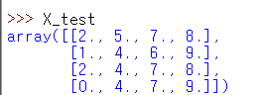

저장된 값을 출력해 봤습니다.

다음으로 로드된 의사 결정 트리 분류 모듈을 변수 dt_clf에 저장했습니다. 그리고 의사 결정 트리 모듈이 저장된 변수 dt_clf의 함수 fit()에 변수 X_train, y_train의 값을 입력해서 의사 결정 트리 분류 모델을 생성했습니다. 그런 다음 생성한 모델을 다시 변수 dt_clf에 저장했습니다.

X_test에 대한 클래스 예측 값을 변수 dt_prediciton에 저장했습니다.

그래프를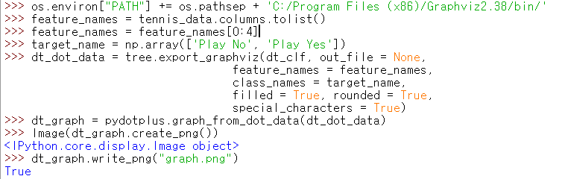 표시해주는 Graphviz라는 소프트웨어를 설치했습니다. 그리고 경로를 지정해주고, 트리 표현함수에 입력되는 feature_names를 입력하기 위해 각 컬럼을 list 형태로 변환해주었습니다.

슬라이싱해서 outlook,temp,humidity, windy의 컬럼명을 추출하여 저장해주었고, Play No와 Play Yes를 배열 형태로 변수에 저장해주었습니다. 그리고 완성된 트리를 export_graphviz()를 이용해 내보내주고, 그래프를 png 형태로 저장했습니다.

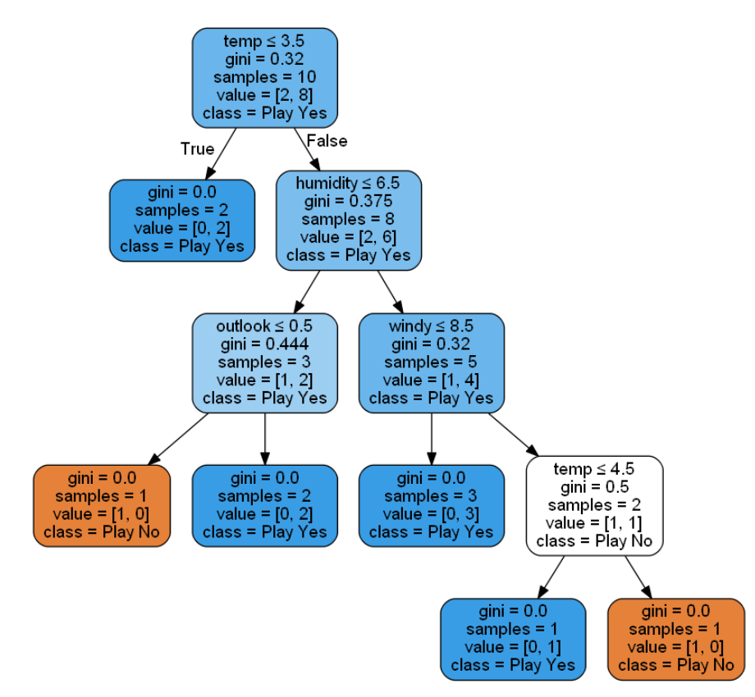**[트리 시각화 출력물] – 지니계수**

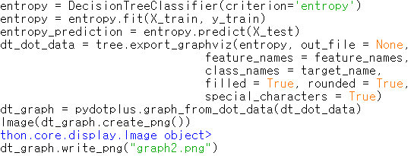

다른 것은 모두 같고 criterion만 entropy로 변경해주니 이렇게 출력물이 변했습니다.

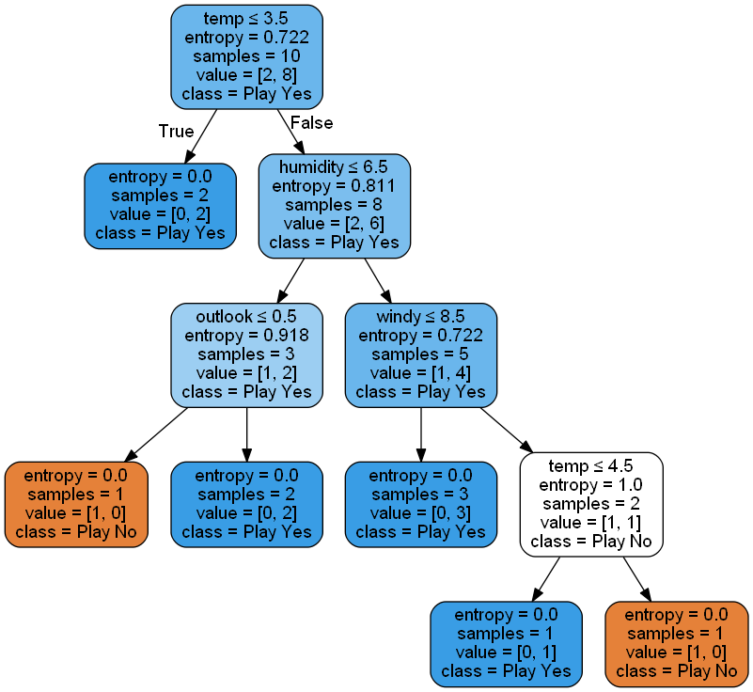**[트리 시각화 출력물] – 엔트로피**

**[실험결과 분석]**

지니계수와 비교할 때 엔트로피와 지니계수의 값 차이만 존재할 뿐 동일한 결과를 출력하는 것을 확인했습니다. 다른 친구껄 보니까 다르던데, 저는 아마도 데이터 크기ㅏ 작아서 트리 모양이 똑같이 나오는 것 같습니다!!

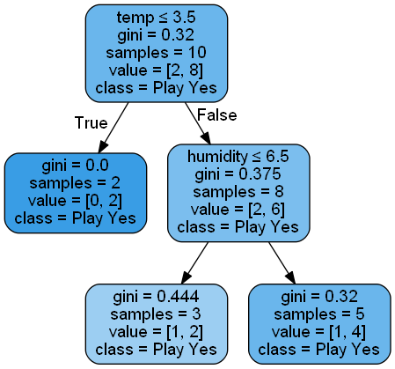**[트리 시각화 출력물] – max_depth=2 & max_depth=4**

max_depth=4는 코드가 비슷하므로 생략하겠습니다.

**[코드]**

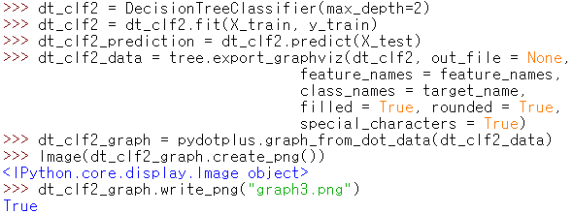

**[실험 결과 분석]**

최대 깊이를 2로 주었더니, Play Yes와 Play No가 제대로 분류 되지 않고, 분류하다가 마는 경우가 되었습니다. 최대 깊이를 주지 않으면 계속 해서 분류 해나가기 때문에 조금 더 시간이 오래 걸릴 수는 있지만 데이터가 정확히 분류 되고 최대 깊이를 지정할 경우 분류가 되다가 말기 때문에 시간은 적게 소요되지만 정확도는 떨어짐을 확인하게 되었습니다.

**[실험2 ]**

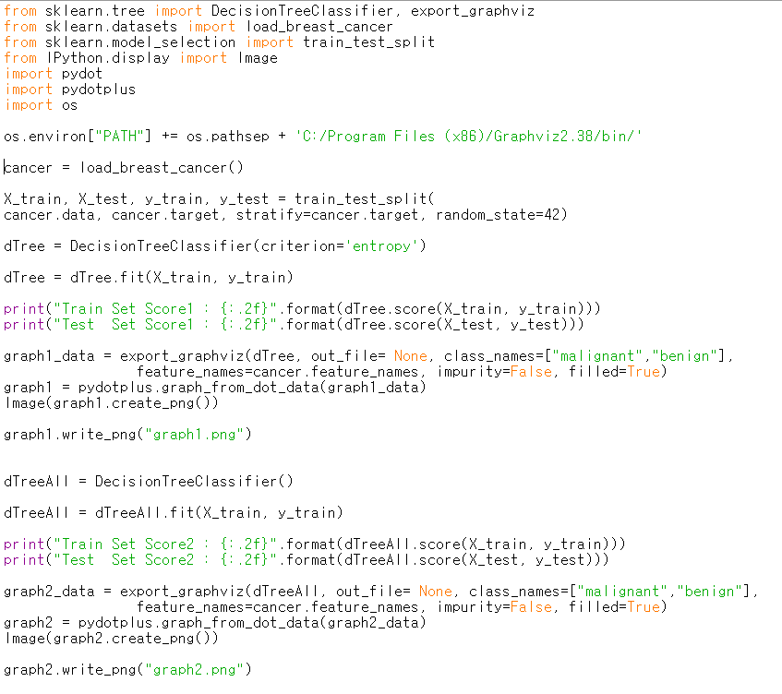**[작성한 코드에 대한 설명 및 각 실험의 결과 로그 캡처]**

그 다음으로는 데이터를 유방암 샘플 데이터를 가지고 실험을 진행했습니다. 첫번째로는 지니계수대신 엔트로피를 써서 진행하고, 지니계수를 써서 진행하여 각각의 결과 값과 그래프를 비교해보기로 했습니다.

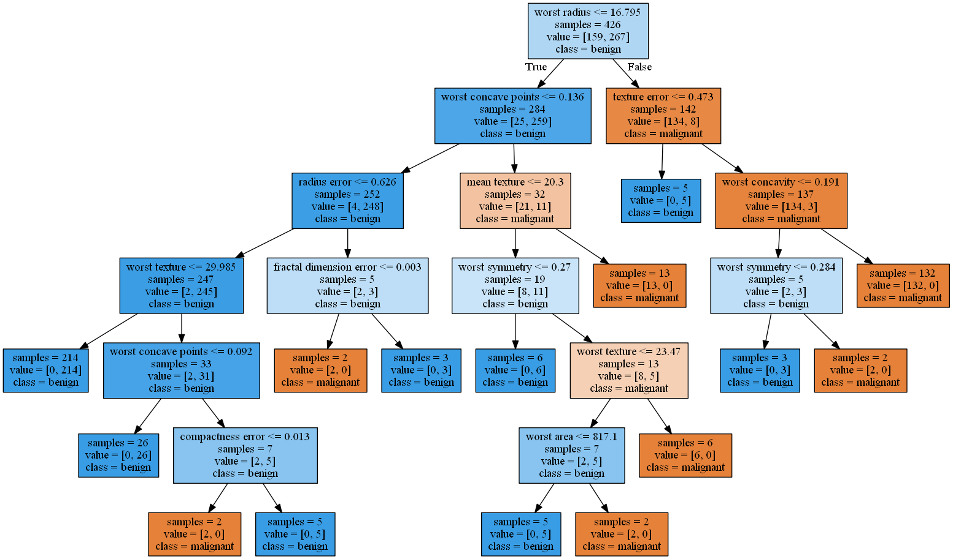**[트리 결과물] -graph1.png 엔트로피 사용**

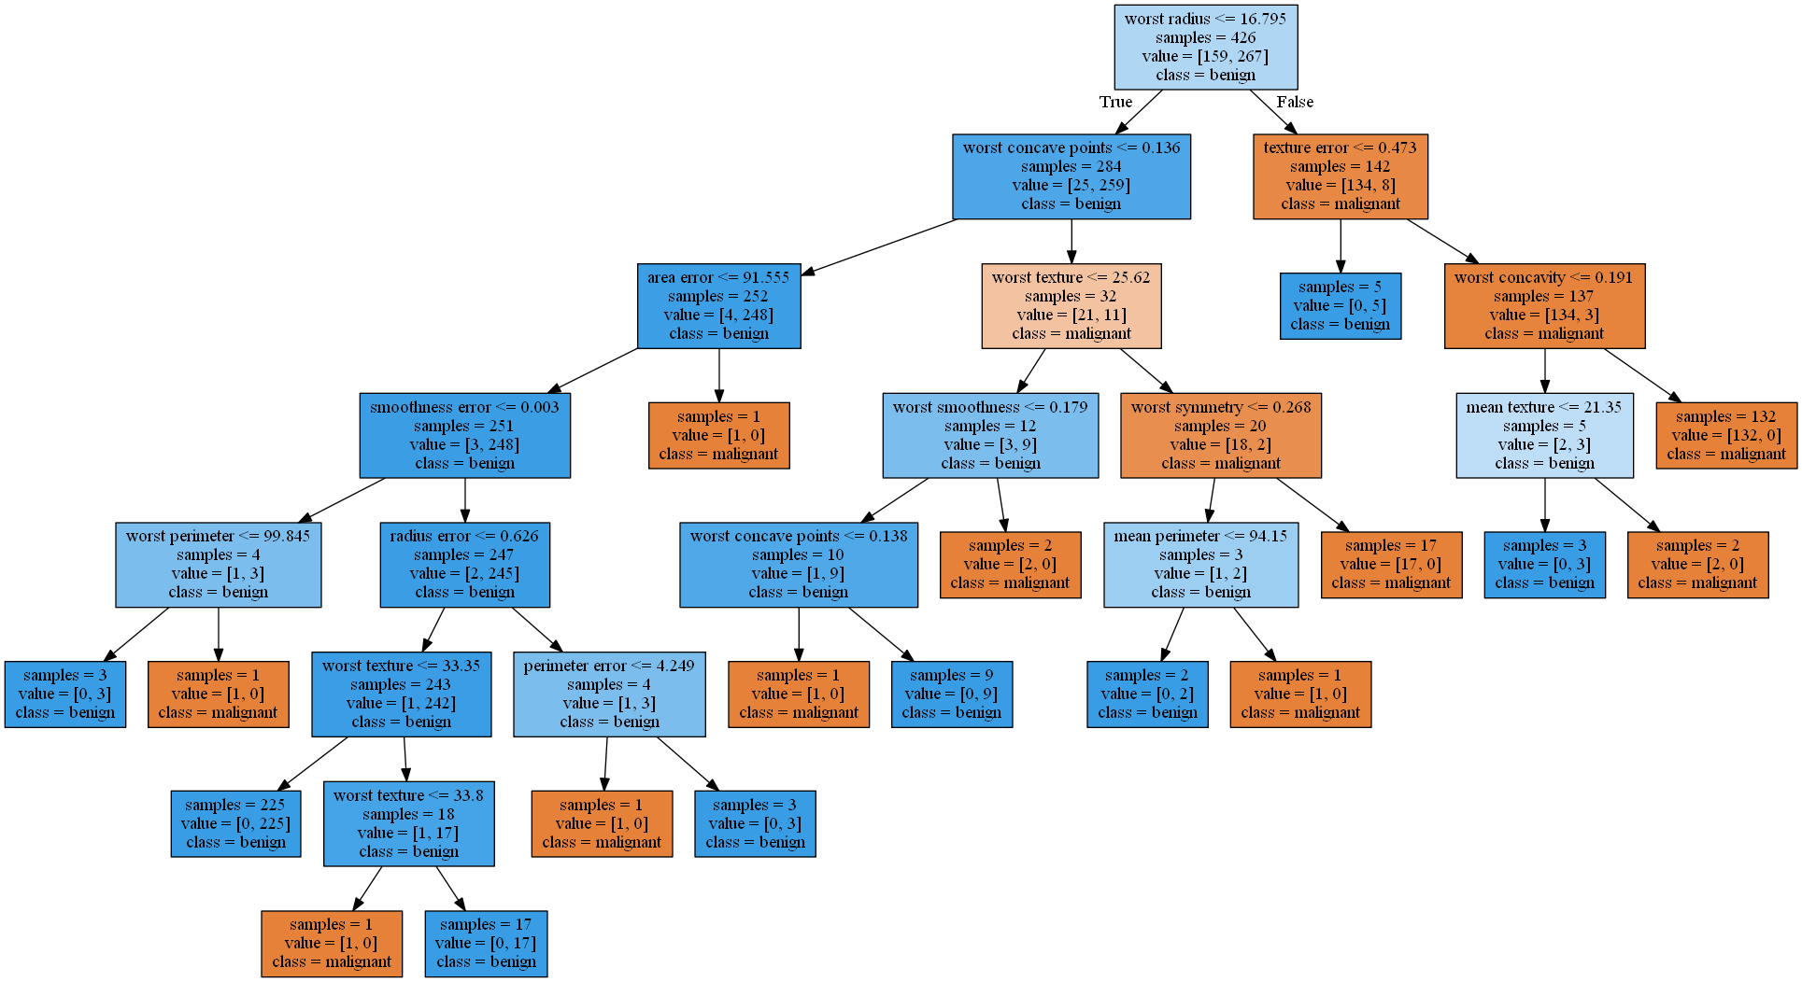**[트리 결과물] -graph2.png 지니계수 사용**

**[실험결과 분석]**

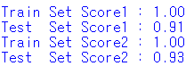

먼저 이렇게 하면, score는 test의 경우 두번째인 지니계수를 쓸 때 더 좋다는 것을 확인 할 수 있었고, train의 경우에는 같은 결과 값을 출력하는 것을 볼 수 있었습니다.

그래프의 경우 지니계수를 사용할 때 깊이가 더 깊은 것을 확인할 수 있었습니다. 그러나, test에서의 점수가 지니계수를 사용할 때 더 높게 나온 것을 보면 테스트를 진행할 때는 지니계수가 더 좋은 효율을 낸다는 것을 알게 되었습니다. 깊이가 작을 수록 족은 것이지만 가중치 값을 가지고 있기 때문에 깊이가 더 작다고 해서 항상 더 좋은 결과 값을 내는 것은 아니구나라는 생각을 하게 되었습니다.

다음으로는 깊이에 대한 실험을 진행했습니다.

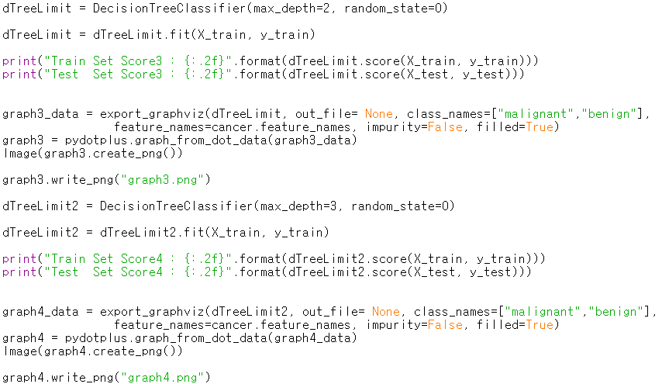**[작성한 코드에 대한 설명 및 각 실험의 결과 로그 캡처]**

위의 코드에서 모두 지니계수를 사용하여 실험을 진행했고, 깊이를 2와 3일때로 주어 실험을 진행했습니다. 다른 코드는 모두 위와 동일하므로, 생략하겠습니다.

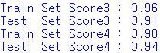**[로그 출력물]**

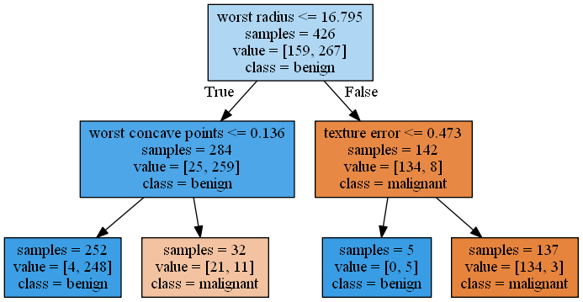**[트리결과물] – max_depth 2**

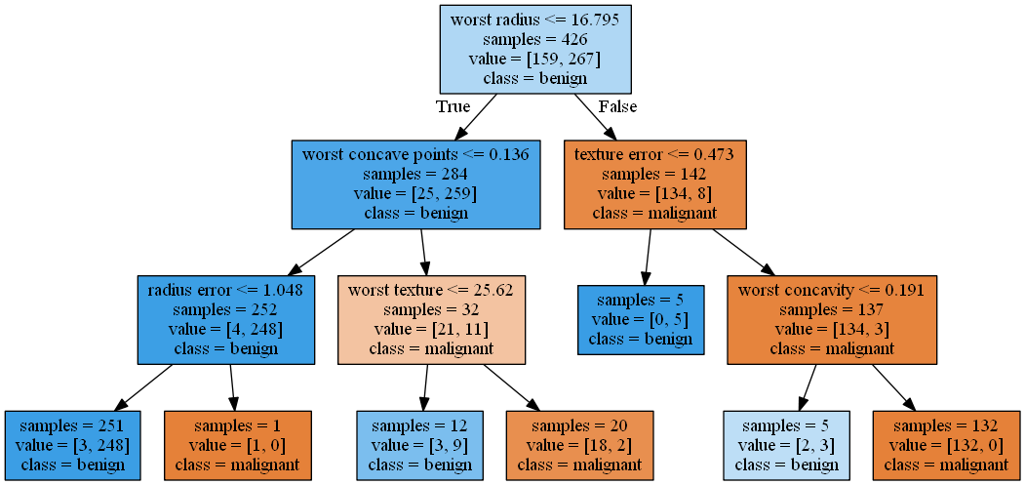**[트리결과물] – max_depth 3**

**[실험결과 분석]**

깊이를 2로 주었을때, 분류해내는 것도 있지만, 정확한 분류를 시키기엔 아직 부족한 것을 확인 할 수 있습니다. 또한, 깊이를 3으로 주었을 때는 그것보다는 더 정확히 분류해내긴 하지만, 그럼에도 확실히 다 분류되진 않음을 볼 수 있습니다. 로그 출력물에서 볼 수 있다 싶이, 이러한 경우, 깊이가 너무 작을 때는 분류가 되는 수준이 좀 부족하기에 train, test 모든 값에서 깊이를 더 줄 경우보다 작게 나오는 것을 확인 할 수 있지만, 깊이를 3으로 줄 때는 위에서 진행한 최대 깊이를 지정하지 않았을 경우보다 train의 경우 점수가 낮으나, test의 경우에는 깊이 자체가 작아 점수가 더 높게 나오는 것을 확인 할 수 있습니다. 적당한 깊이를 설정하는 것이 더 효율적인 알고리즘을 만든다는 것을 깨닫게 되었습니다.

[실험3] – **과제 모두 수행 후에 추가해서 실습한 내용**

실험 1,2를 진행하다보니 진짜 tensorflow를 사용하여 실습을 진행해보고 싶은 마음이 생겨 이렇게 실험 3도 진행하게 되었습니다. 이것은 추가적으로 진행했지만, 과제를 수행하며 관심이 생겨 작성한 것이어서 보고서에도 추가해봤습니다.

**[환경 구축]**

Python : Python 3.7.0

moudles : numpy, pandas, matplotlib.pyplot, tensorflow

Anaconda : JupyterNoteBook, Anaconda3

먼저 저는 anaconda가 이미 깔려있던 상태이기 때문에, jupyterNoteBook을 이용하여 실습을 진행하기 위해, anaconda prompt에서 tensorflow를 설치해주는 과정을 거쳤습니다.

Anaconda prompt 명령어는 이렇게 작성했습니다.

1 - (base) C:\Users\tjsdu>conda update -n base conda

2 - (base) C:\Users\tjsdu>conda update –all

3 - (base) C:\Users\tjsdu>conda install tensorflow

4 - (base) C:\Users\tjsdu>ipython

Python 3.7.4 (default, Aug 9 2019, 18:34:13) [MSC v.1915 64 bit (AMD64)]

Type 'copyright', 'credits' or 'license' for more information

IPython 7.8.0 -- An enhanced Interactive Python. Type '?' for help.

In [1]: import tensorflow as tf //ipython에서 tensorflow를 사용할 수 있도록 import

In [2]: exit

5 - (base) C:\Users\tjsdu>jupyter notebook

이렇게 해주면 jupyter notebook이 실행됩니다.

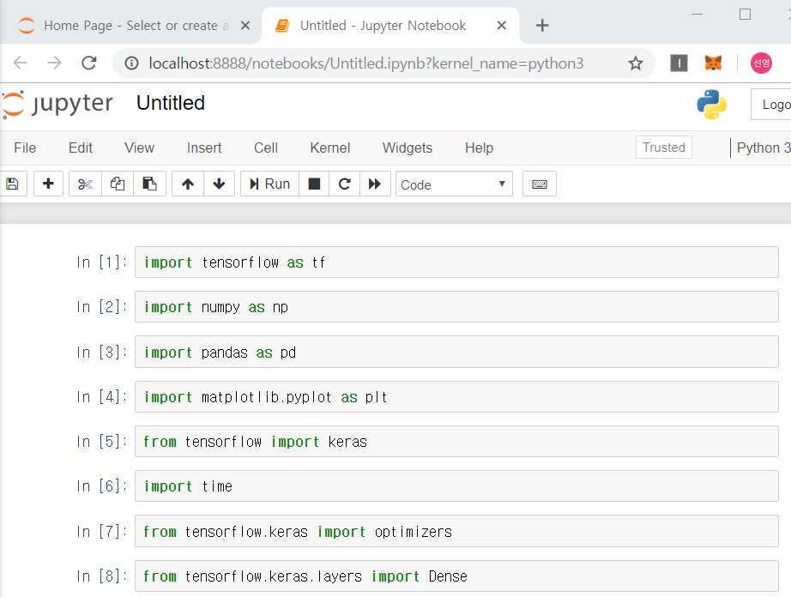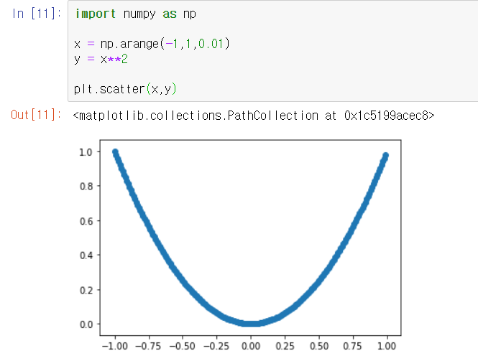주피터 노트북을 실행한 후 새로운 python3를 만들어서 이렇게 실습에 필요한 모듈들을 import 해주었습니다. 제대로 설치가 완료되어 있기에, 오류메세지는 나타나지 않았습니다.

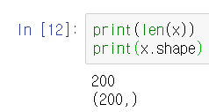1차원 데이터 x와 x^2의 1차원 데이터 y를 준비해서 matplotlib를 사용하여 그래프로 나타내주었습니다. 데이터를 준비하는 과정입니다.

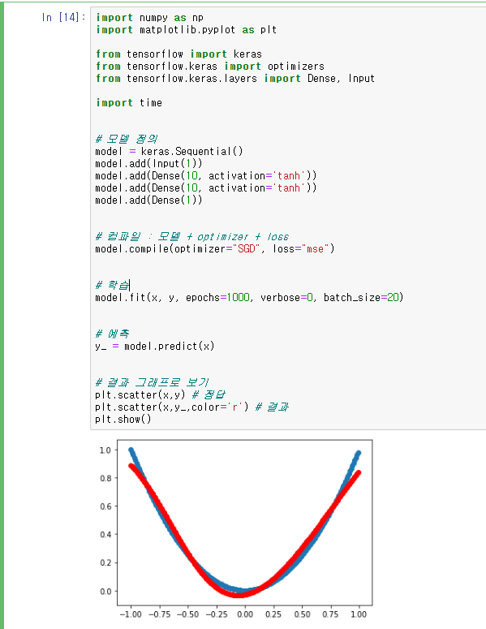1차원 데이터 x는 200개입니다.

이번에는 모델을 정의하고, 컴파일하여, 그 모델을 학습하여 예측한 그래프를 나타내는 실습을 진행했습니다. 그러면 처음 데이터와 학습시킨 결과가 나옵니다.

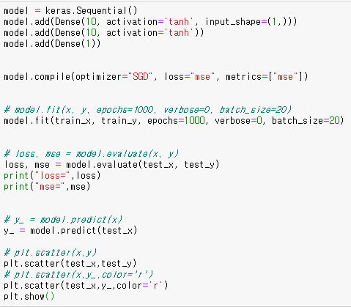데이터를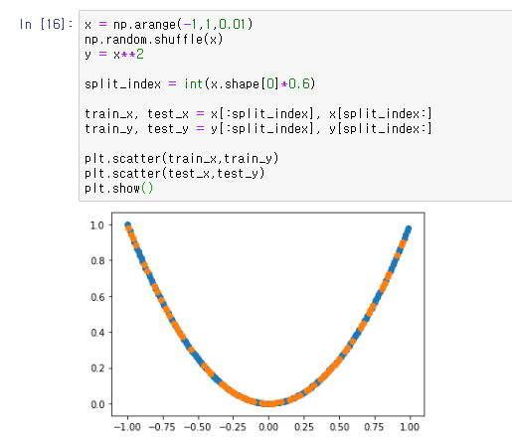 train과 test로 나누어 준비합니다. 테스트셋으로 평가하기 위해서입니다.

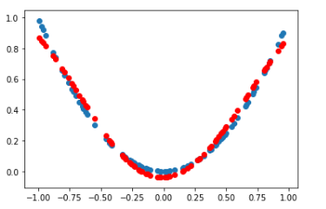

train_x와 train_y로 학습시키고, evaluate()와 predict()에서는 test_x, test_y를 사용하였습니다. 그려진 그래프를 보면 test_x의 점 사이에 빈 간격이 보이는데 그 간격이 train_x에 해당합니다.

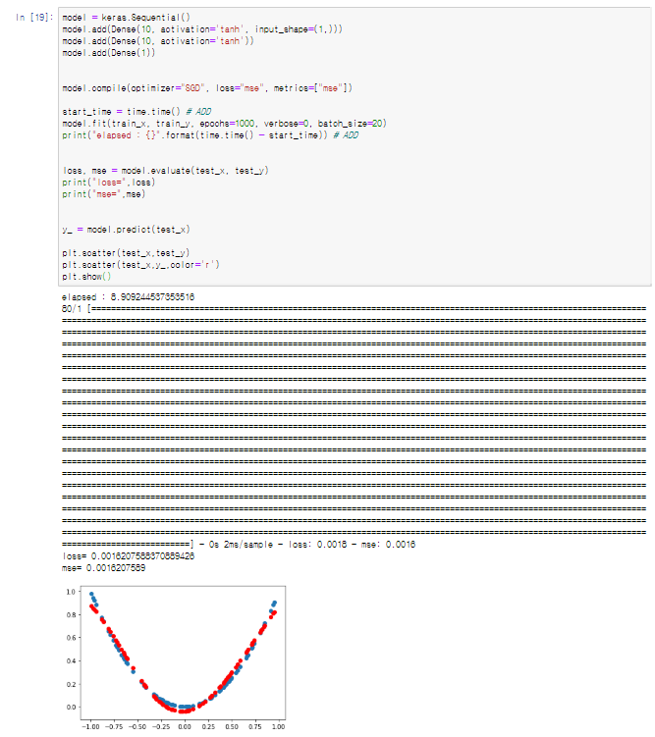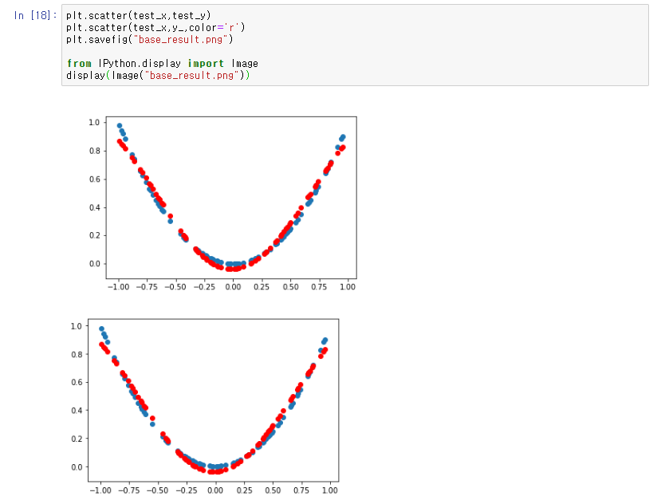만들어진 그래프를 저장해주었습니다.

그리고 학습 시간을 출력하기 위해 time 모듈을 이용하여 elpased로 경과된 시간이 초 단위로 보이게 하였고, 학습 시간에 소요된 시간들을 그래프로 나타내주었습니다.

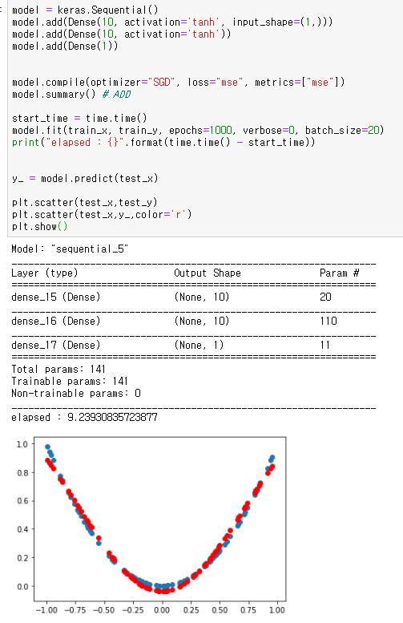model.summary()의 네트워크 모양을 보기 위해서 작성된 코드입니다. 노드 10개,10개를 갖는 은닉층 2개가 있는데 모든 레이어는 activation(w*x+b)의 형태로, 첫번째 은닉층은 20((1+1)*10)=(입력수+1)*10)개의 웨이트를 두번째 은닉층은 110=((10+1)*10))개의 웨이트를 가집니다.